Программа
соревнования молодых исследователей «Шаг в будущее»
в Южном Федеральном округе Российской Федерации

11 ноября (среда)
09.00 -12.00 | – | Регистрация участников  (гостиница «Маргарет» ул. Садовая, 120,  мотель «Южный», ул. Московская, 40)
13.00 -14.30 | – | Обед (столовая гостиницы «Маргарет»  ул. Садовая, 120, мотеля «Южный»,  ул. Московская, 40)
15.00 -16.00 | – | Открытие Соревнования  (ауд. Г-101, ФГБОУ ВПО «КубГТУ»,  ул. Московская,2)
16.30-18.00 | – | Установка научно-технической выставки.  (ФГБОУ ВПО «КубГТУ»,  ул. Московская,2)
18.30 -19.30 | – | Ужин (столовые гостиниц)
19.30 -21.00 | – | Свободное время. Прогулка по городу

12 ноября (четверг)
8.00 – 9.00 | – | Завтрак (столовые гостиниц)
8.30 – 9.30 | – | Регистрация членов жюри  (ФГБОУ ВПО «КубГТУ»,  ул. Московская, 2
9.30 – 10.00 | – | Заседание председателей жюри Соревнования (ауд. Г-101)
10.00–13.00 | – | Конференция
10.00–13.00 | – | Научно-инженерная выставка
13.30 - 14.30 | – | Обед (столовая отеля «Южный»).  На ужин – сухой паёк
16.00 -18.00 | – | Олимпиада по физике. (ауд. Г-101)  Экскурсии по кафедрам Кубанского государственного технологического университета (ФГБОУ ВПО «КубГТУ»,  ул. Московская,2)
19.00 -21.00 |  | Культурная программа. Посещение Краснодарского краевого театра кукол, спектакля «Тряпичная кукла»  (ул. Красная, 31)

13 ноября (пятница)
8.00 – 9.00 | – | Завтрак (столовые гостиниц).
10.00 -11.30 | – | Закрытие Соревнования. Награждение победителей и призеров (ауд. Г-101, ФГБОУ ВПО «КубГТУ»,  ул. Московская, 2)

Секция | Ауд.  Корпус Г
«Экология» | 101
«Физика и познание мира» | 106
«Химия и химические технологии» (1-8 классы),  «Химия и химические технологии» (9-11 классы) | 108
«Биосфера и проблемы Земли. Наука о Земле», «Системная биология и биотехнология» | 112
«Информатика. Математика» (4-7 классы) | 248
«Информатика. Математика» (9-11 классы) | 113
«История» | 251
«Прикладная экономика и менеджмент» | 253
«Культурология. Прикладное искусство. Дизайн» | 135
«Филология» | 136
«Социология», «Психология» | 208
«Биологические науки» (2-8 классы) | 213
«Гуманитарные науки» (4-8 классы) | 110
Научно-техническая выставка (9-11 классы) | Холл Корпуса Г
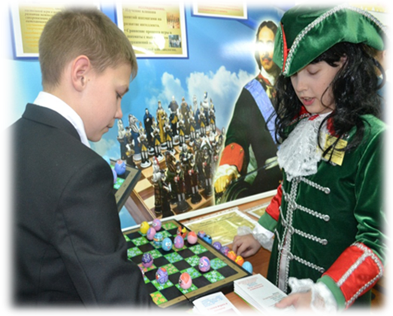  Научно-техническая выставка (2-8 классы) | Холл Корпуса Г

МИНИСТЕРСТВО ОБРАЗОВАНИЯ И НАУКИ КРАСНОДАРСКОГО КРАЯ

Государственное бюджетное образовательное учреждение
дополнительного образования детей

«ЦЕНТР ДОПОЛНИТЕЛЬНОГО ОБРАЗОВАНИЯ ДЛЯ ДЕТЕЙ»

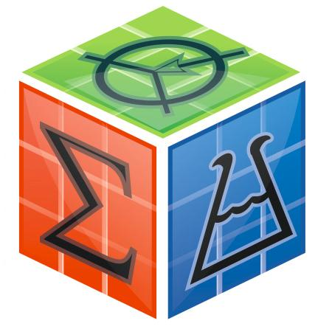

11-13 ноября 2015 г.

г. Краснодар

